[4对图片重叠！山东大学齐鲁医院某主任的论文被质疑！](https://mp.weixin.qq.com/s?__biz=MzkwMjg4NjU1MQ==&mid=2247488872&idx=1&sn=086b546af257a9765e7479b299100b0e&chksm=c1515cd66d0eaeeeef1d99a4c592c9b12677d1f41e86bd6ef98f81083041c8aa3fac0cb110e2&scene=126&sessionid=1743959195)

学术红警[学术红警](javascript:void(0);)2025-04-06 10:05:46山东

2015年10月，山东大学齐鲁医院病理科、基础医学院在期刊Oncotarget上发表一篇研究论文，研究发现了MicroRNA-272、MicroRNA-101和MicroRNA-128通过下调胃癌中血管内皮生长因子C的表达来抑制血管生成。

**论文题目**：MicroRNA-27b, microRNA-101 and microRNA-128 inhibit angiogenesis by down-regulating vascular endothelial growth factor C expression in gastric cancers

**论文作者**：Hai-Ting Liu , Ai-Yan Xing , Xu Chen , Ran-Ran Ma , Ya-Wen Wang , Duan-Bo Shi , Hui Zhang , Peng Li , Hong-Fang Chen , Yu-Hong Li , Peng Gao（通讯作者，音译，高鹏）

**论文单位：山东大学齐鲁医院病理科、基础医学院**

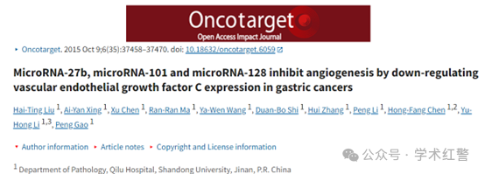

**2025年4月，国际打假人*Brachypodium retusum* 在Pubpeer提出质疑：**

比预期的要相似得多。ImageTwin检测到的相似性。

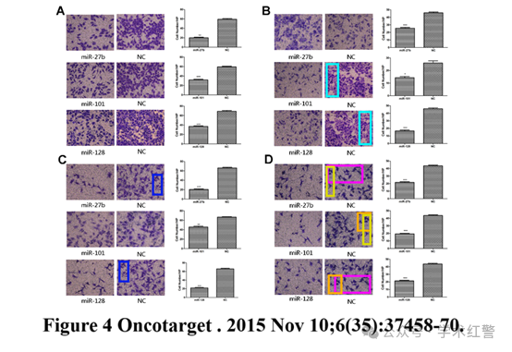

**消息来源：**

**https://pubpeer.com/publications/03DFB5E4D6C6C65C3D756B727DB520/**

**郑重声明：**

信息来源Pubpeer及相关期刊

如有侵权，请联系删除

QQ 3861453094